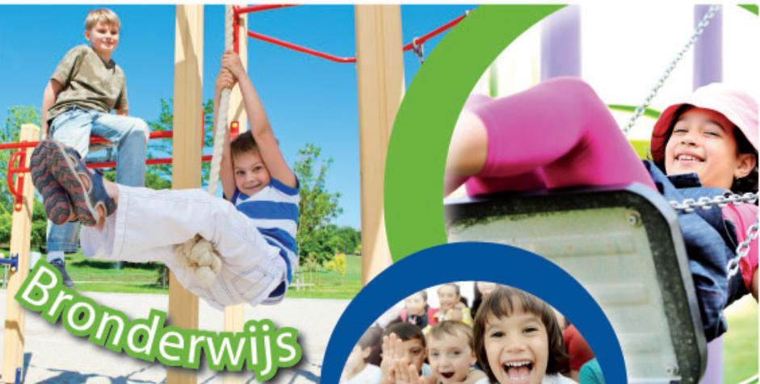

SAMENWERKEND
leren

1. Samenwerkend leren; waarom

De gedachte achter samenwerkend leren is dat alle kinderen van elkaar kan leren. De ene leerling leert van de ander door bijv. de uitleg die hij krijgt en hoe hij aangemoedigd wordt. De andere leerling leert doordat hij de stof uitlegt, dit maakt dat de leerling nog beter de leerstof beheerst.

Bij samenwerkend leren is dus niet alleen de lesstof belangrijk, maar ook de samenwerking. Er is dus sprake van een cognitief en een sociaal doel. De achterliggende gedachte van samenwerkend leren is dat kinderen niet alleen leren van de interactie met de leerkracht, maar ook van de interactie met elkaar. Binnen ons Bronderwijs passen we in alle groepen samenwerkend leren toe.

2. Visie van De Bron
Wij vinden het belangrijk dat kinderen leren verantwoordelijkheid te nemen voor hun eigen leerproces. Daarbij willen we ruime aandacht besteden aan sociale vorming, samenwerkingsvaardigheden en samenleven. Sleutelwoorden vanuit onze visie daarbij zijn verantwoordelijk en samen.

Samenwerkend leren en het interactief gedifferentieerd instructie (IGDI) model sluiten goed bij elkaar aan. Binnen het IGDI model zijn er een aantal fases: start les (met een terugblik, het benoemen van het lesdoel en het ophalen van voorkennis), instructie/presentatie, begeleide inoefening, zelfstandige verwerking en de evaluatie en feedback. Samenwerkend leervormen kunnen in alle lesfases toegepast worden.

3. Basisprincipes
Wij gaan bij Samenwerkend leren uit van vijf basisprincipes:
1. Positieve wederzijdse afhankelijkheid. De opdracht kan alleen succesvol uitgevoerd worden als elk kind in het groepje zijn bijdrage levert. De didactische structuren zorgen ervoor dat elke leerling actief deelneemt aan de taak. Ook de bijdrage van de zwakke leerlingen is waardevol, wat een positieve invloed heeft op hun zelfbeeld.
2. Individuele verantwoordelijkheid. Elk kind is verantwoordelijk voor zijn eigen bijdrage aan het geheel van de opdracht. De leerkracht vraagt aan de leerlingen om te laten zien/vertellen wat de ander heeft gedeeld.
3. Directe interactie. De kinderen wisselen hun ideeën, kennis en meningen samen uit. Goede interactie is belangrijk voor het leerproces en de uitkomst van de opdracht.
4. Samenwerkingsvaardigheden. De leerkracht kiest per les een vaardigheid uit en besteedt hier vooraf bewust aandacht aan. Bij de evaluatie komt hij erop terug.
5. Evaluatie van het groepsproces. De groepsleden bespreken eerst met elkaar hoe de samenwerking ging. Daarna wordt er klassikaal geëvalueerd.

4. Coöperatieve werkvormen
Er zijn 17 coöperatieve werkvormen (zie hfdst. 9), die de leerkracht kan inzetten in de les. Bijvoorbeeld het woordenweb of de placemat. De werkvormen verschillen in tijdsduur, maar ook in complexiteit. Bij de werkvormen zijn verschillende samenwerkingsvaardigheden nodig. De ene werkvorm is geschikt als startopdracht, terwijl de andere werkvorm een goede verwerkingsopdracht is. Het is belangrijk dat de leerkracht de werkvorm inzet zoals hij bedoeld is, want dan komt hij het beste tot zijn recht.

5. Voordelen
Samenwerkend leren heeft veel voordelen. Het stimuleert de betrokkenheid en een actieve deelname van de leerlingen. Er is veel variatie in werkvormen. De leerlingen leren veel van en met elkaar. Samenwerkend leren bevordert ook de sociale vaardigheden en draagt daardoor bij aan een betere sfeer in de groep. De ontwikkeling van sociale vaardigheden verloopt heel natuurlijk.

Samenwerkend leren is ook een effectieve vorm van klassenmanagement, want de leerkracht maakt gebruik van het vermogen van leerlingen om elkaar te helpen. En uit onderzoek is gebleken dat het vaak ook een positieve invloed heeft op het zelfvertrouwen van de leerlingen.

6. Uitdagingen
In de praktijk valt het niet altijd mee om samenwerkend leren op een goede manier te realiseren in het onderwijs. Leerkrachten moeten daarom opgeleid worden in het gebruik van samenwerkend leren. Ook kunnen ze tegen problemen aanlopen, bijvoorbeeld bij het organiseren en begeleiden van groepswerk. Of er kunnen samenwerkingsproblemen zijn tussen de kinderen.

Als er sprake is van een minder positief sociaal klimaat, dan kan het lastig zijn om samenwerkend leren goed te continueren. Maar juist dan kan samenwerkend leren een goed middel zijn om het sociale klimaat te verbeteren. Als een leerkracht regelmatig en systematisch coöperatief leren inzet, dan brengt dat verbetering .

In het schooljaar 15-16 heeft het team van De Bron een cursus (Samenwerkend leren in de praktijk) gevolgd, aangeboden vanuit de Hogeschool Viaa. Alle leerkrachten zijn op deze wijze geschoold in de achtergronden en de toepassingen van samenwerkend leren op De Bron.

7. De rol van de leerkracht
Vooraf kiest de leerkracht een les en formuleert hij de leerinhouden, leerdoelen en de samenwerkingsvaardigheden. Hij maakt een keuze uit de coöperatieve werkvormen.
Bij de start van de les legt de leerkracht de opdracht uit en vertelt hij aan welke eisen het werk moet voldoen. Hij spreekt ook verwachtingen uit met betrekking tot het gedrag van de leerlingen. De leerkracht besteedt expliciet aandacht aan de samenwerkingsvaardigheid die deze les centraal staat. Het is ook goed om klassikaal afspraken te maken over de manier van praten (volume, respect) en de rolverdeling.
Tijdens de les bewaakt de leerkracht het proces. Hij geeft structuur en begeleidt het groepsproces. Hij stimuleert directe interactie en observeert de leerlingen.
Na de les evalueert de leerkracht met de kinderen de leeruitkomsten en het groepsproces.

Hoe begin je met Samenwerkend leren?
Als een leerkracht in de klas start met samenwerkend leren, is het goed om eerst ervoor te zorgen dat het werken in tweetallen soepel loopt. Laat in eerste instantie kinderen die elkaar kennen met elkaar samenwerken. Maak bij een vervolgactiviteit kleine, heterogene groepen, waarin kinderen samenwerken die gewoonlijk nauwelijks of geen contact met elkaar hebben.

Als dat goed gaat, kies dan een werkvorm waarbij één van de leerlingen verslag moet uitbrengen aan de groep. Loopt dat soepel, dan kan de leerkracht overstappen naar drie- of viertallen, waarbij elk kind een andere rol krijgt. Als de vijf basisvoorwaarden goed gaan, dan kunnen de moeilijkere werkvormen ingezet worden.
Het is heel zinvol om samen met een collega een les voor te bereiden. Draag daarbij observatiepunten aan. De collega komt observeren, terwijl jij je les geeft. Het observeren is gelijk ook leerzaam voor je collega. Bespreek de les samen na, eventueel aan de hand van video-opnames. Formuleer dan verbeterpunten voor de volgende les. Op deze manier maken collega’s optimaal gebruik van elkaars kwaliteiten.

Op De Bron wordt al een aantal jaren gewerkt met zgn. lesson-study. Dit is een werkvorm waarbij leerkrachten samen lessen ontwerpen. Een deel van de lessen wordt opgenomen en gezamenlijk in het deelteam bekeken en besproken. Het bevalt ons als een krachtig middel om van- en met elkaar te leren. In de cyclus van de lesson-study komt ook nadrukkelijk het samenwerkend leren aan bod.

9. De 17 werkvormen van coöperatief werken nog even op een rijtje.

1. Denken – Delen – Uitwisselen
De leerkracht geeft een opdracht of stelt een vraag. De leerlingen krijgen een á twee minuten om over het antwoord na te denken. Daarna overleggen ze in tweetallen. Tenslotte worden de antwoorden klassikaal uitgewisseld. Het is een handige werkvorm om voorkennis te activeren of om te oriënteren op een opdracht. Maar de leerkracht kan deze vorm ook bij zelfstandige verwerking inzetten. Ook voor reflectie of terugblik is hij geschikt. Deze werkvorm is geschikt voor groep 1 tot en met 8. De samenwerkingsvaardigheden die aan bod komen zijn: luisteren en informatie uitwisselen. De tijdsduur is ongeveer vijf minuten.
2. Flitsen
De leerkracht leert de kinderen een bepaalde vaardigheid, bijvoorbeeld de tafel van 6. Dan deelt hij flitskaarten uit, waarbij aan de ene kant de som staat en aan de andere kant het antwoord. Het is het handigst als elke leerling een eigen setje maakt. De kinderen gaan in tweetallen zitten. De één leest de tafelsom voor, de ander noemt het antwoord. Als het goed is, krijgt hij het kaartje. Als het antwoord fout is, dan gaat het kaartje onderop de stapel. Dit gaat net zo lang door tot de leerling de hele stapel heeft. Daarna wisselen de kinderen van rol. Aan het einde bespreekt de leerkracht klassikaal na hoe het ging. Deze werkvorm kan ingezet worden als zelfstandige verwerking. Hij is erg handig bij het automatiseren van rekenen, spelling, topografie en jaartallen. Deze werkvorm is geschikt voor groep 3 tot en met 8. De samenwerkingsvaardigheden die aan bod komen zijn: hulp geven/vragen en wachten op elkaar. De tijdsduur is ongeveer tien tot vijftien minuten.
3. Om-de-beurt
De kinderen zitten in tweetallen. De leerkracht stelt een vraag waarbij meerdere, korte antwoorden mogelijk zijn. Een voorbeeldvraag is: Welke landen in Europa ken je? De kinderen geven om de beurt een antwoord. Dat kan mondeling, maar ook op een gezamenlijk blaadje. Daarna volgt een klassikale afronding, waarbij enkele leerlingen hun antwoorden noemen. Deze werkvorm kan tijdens diverse momenten van de les ingezet worden. Hij is geschikt voor groep 1 tot en met 8. De samenwerkingsvaardigheden die aan bod komen zijn: luisteren, evenredig deelnemen. De tijdsduur is ongeveer vijf tot tien minuten.
4. Dobbelen
In de klas wordt een tekst gelezen en nabesproken. Daarna gaan de kinderen in groepjes zitten. Elk groepje heeft één of twee dobbelstenen, waarop bijvoorbeeld staat: ‘wie, wat, waar, wanneer, hoe, waarom,’. Op de andere dobbelsteen kunnen werkwoord vervoegingen staan, zoals: ‘is, kan, doet, wil, heeft, zal’. Met de twee woorden die gegooid worden, maakt een van de leerlingen een vraag, die de groepsgenoten vervolgens beantwoorden. Daarna mag de volgende leerling gooien. Tenslotte volgt de klassikale nabespreking. Deze werkvorm is geschikt als zelfstandige verwerking bij tekstbegrip van taal en zaakvakken. Hij is geschikt voor groep 4 tot en met 8. De samenwerkingsvaardigheden die aan bod komen zijn: luisteren, op elkaar wachten. De tijdsduur is in totaal ongeveer vijftien tot dertig minuten.
5. Duo’s
De leerkracht stelt heterogene duo’s samen en legt de opdracht uit. De leerlingen maken om de beurt een som, waarbij zij hardop denken. Als de ene leerling een som maakt, dan observeert de ander en geeft hij hulp als dat nodig is. De leerkracht bespreekt dit klassikaal na. Deze werkvorm kan ingezet worden bij begeleide inoefening of zelfstandige verwerking. Hij is geschikt voor groep 1 tot en met 8. De samenwerkingsvaardigheden die aan bod komen zijn: overleggen, aanmoedigen, hulp geven/vragen en op elkaar wachten. De tijdsduur is in totaal ongeveer tien tot vijftien minuten.
6. Imiteer
De leerkracht maakt heterogene groepjes van vier leerlingen. Die gaan in tweetallen tegenover elkaar zitten. Ze maken van karton (of mappen) een wandje, zodat ze niet kunnen zien wat de ander achter de wand doet. Één tweetal maakt een ontwerp, op papier of van blokken. Als dat klaar is, moet het andere tweetal dit ontwerp namaken. Ze mogen niet kijken, maar alleen vragen stellen. Als de tweede groep klaar is met imiteren, dan vergelijken de kinderen het resultaat. Ze bespreken na wat wel goed ging en –als de ontwerpen verschillen- wat een volgende keer beter kan. Deze werkvorm is geschikt als zelfstandige verwerking en het stimuleert de taal- en denkontwikkeling. Hij is geschikt voor groep 1 en 2. De samenwerkingsvaardigheden die aan bod komen zijn: luisteren en aanwijzingen geven. De tijdsduur is in totaal ongeveer tien tot vijftien minuten.
7. Interviews
De leerkracht vertelt over welk onderwerp de kinderen elkaar gaan interviewen en maakt tweetallen. De leerlingen bedenken welke vragen zij willen stellen en schrijven ze op. Daarna interviewen de leerlingen elkaar, waarbij ze ook goed doorvragen. Tenslotte volgt de klassikale nabespreking. Deze werkvorm is geschikt om informatie, meningen en oplossingsstrategieën uit te wisselen. Interviewen stimuleert het creatief denken en het tekstbegrip. De leerkracht kan deze werkvorm inzetten als oriëntatie of om de voorkennis te activeren, maar ook als zelfstandige verwerking of reflectieopdracht. Deze werkvorm is geschikt voor groep 5 tot en met 8. De samenwerkingsvaardigheden die aan bod komen, zijn: vragen stellen, luisteren en samenvatten wat de ander heeft verteld. De tijdsduur is ongeveer vijftien minuten.
8. Woordenweb
Elk groepje krijgt een vel papier, met een cirkel in het midden. In die cirkel staat het onderwerp. De leerlingen schrijven/tekenen om de beurt iets over het onderwerp. Elk groepslid heeft een eigen kleur pen, zodat de leerkracht achteraf kan zien wat de inbreng van iedere leerling was. Als dat klaar is, geven de leerlingen met pijlen de relaties tussen de begrippen/tekeningen weer. Bij de pijlen mag ook iets geschreven worden. De leerkracht hangt alle woordenwebben op en uit elk groepje mag een leerling hun woordenweb toelichten. Het woordenweb kan op diverse momenten van de les ingezet worden, maar is vooral effectief bij het activeren van de voorkennis. Deze werkvorm is geschikt voor groep 1 tot en met 8. De samenwerkingsvaardigheden die aan bod komen, zijn: luisteren, overleggen en besluiten nemen. De tijdsduur is ongeveer vijftien minuten.
9. Brainstorm
Bij het brainstormen geeft de leerkracht een opdracht aan de groepjes. Een voorbeeld is: Bedenk in drie minuten zoveel mogelijk dingen die je kunt maken van crêpepapier. Ze verzinnen dan in snel tempo ideeën. De leerlingen borduren voort op de ideeën van de andere groepsleden. Elke inbreng is waardevol, ook gekke ideeën. Een van de kinderen is schrijver. Daarna is de klassikale nabespreking van de resultaten. De brainstorm is bruikbaar als oriëntatie of om de voorkennis te activeren. Hij nodigt uit tot creatief denken. Deze werkvorm is geschikt voor groep 3 tot en met 8. De samenwerkingsvaardigheden die aan bod komen, zijn: luisteren en elkaar de kans geven om inbreng te hebben. De tijdsduur is ongeveer tien minuten.
10. Genummerde hoofden
Alle kinderen in het groepje krijgen een nummer. De leerkracht geeft een opdracht, waar aan het eind iedereen een antwoord op moet weten. Elke leerling denkt voor zichzelf hierover na en schrijft het antwoord op. Daarna vertellen ze om de beurt hun antwoord aan de andere groepsleden. Ze overleggen wat het juiste antwoord is, dit moet elke leerling aan het einde weten. Tenslotte noemt de leerkracht een nummer. In elk groepje heeft het kind met dat nummer de taak om aan de klas te vertellen wat hun groepsantwoord is. Deze werkvorm kan op verschillende momenten van de les ingezet worden. Hij is geschikt voor groep 1 tot en met 8. De samenwerkingsvaardigheden die aan bod komen, zijn: overleggen en overeenstemming bereiken. De tijdsduur is ongeveer 5 minuten.
11. Legpuzzel
De leerkracht verdeelt de leerstof in gelijke delen. De leerlingen zitten in heterogene stamgroepen. De leerkracht vertelt wat de uitkomst van het groepswerk is, bijvoorbeeld een presentatie, werkstuk of toets. Daarna krijgt elk groepslid een nummer. Vervolgens gaan alle nummers 1 bij elkaar zitten. En de nummers 2, 3 en 4 ook. Dit heten de expertgroepjes. De nummers 1 krijgen een onderdeel van de lesstof, en de andere groepjes ook. Zij verdiepen zich in de tekst en bedenken hoe ze de informatie kunnen vertellen aan hun stamgroepje. Daarna gaat iedereen terug naar zijn stamgroepje. Daar vertellen de kinderen om de beurt wat ze geleerd hebben. De leerlingen voegen alle informatie samen en maken er bijvoorbeeld een presentatie of werkstuk van. Tenslotte evalueert de leerkracht met de leerlingen het groepsresultaat. De legpuzzel is een vorm van zelfstandige verwerking. Deze werkvorm is erg geschikt voor zaakvakken. Hij is in te zetten van groep 4 tot en met 8. De samenwerkingsvaardigheden die aan bod komen, zijn: overleggen, luisteren en uitleg geven. De tijdsduur is één of meer lessen.
12. Placemat
Elk groepje van vier leerlingen krijgt een vel papier, met in het midden een rechthoek. Vanuit de hoeken van de rechthoek trekken de kinderen lijnen naar de hoeken van het papier. Op die manier ontstaan er nog vier vakken, voor elk groepslid een.. De leerkracht geeft een opdracht en elke leerling schrijft in zijn eigen vak zijn ideeën en antwoorden op. Daarna gaan de leerlingen overleggen en formuleren ze een gemeenschappelijk antwoord. Dat schrijven ze op in de gemeenschappelijke rechthoek. Daarop volgt de klassikale uitwisseling. De placemat is een vorm van zelfstandige verwerking. Deze werkvorm is in te zetten van groep 3 tot en met 8. De samenwerkingsvaardigheden die aan bod komen, zijn: luisteren, overleggen en overeenstemming bereiken. De tijdsduur is tien tot vijftien minuten.
13. Puzzels
Elk groepje van vier leerlingen krijgt een envelop met kaartjes. Op die kaartjes staan stukjes tekst of (bij jonge kinderen) plaatjes. De kinderen lezen hun kaartjes voor aan de andere groepsleden. De anderen moeten goed luisteren, ze mogen de kaartjes niet zien. In het geval van plaatjes, vertellen de leerlingen wat er op de plaatjes te zien is. Als iedereen geweest is, dan pas gaan kinderen de kaartjes in de goede volgorde leggen. Elke leerling moet aan het einde het verhaal kunnen vertellen. Bij de klassikale nabespreking wijst de leerkracht één leerling per groep aan die het verhaal navertelt of samenvat. De puzzel is een vorm van zelfstandige verwerking. Deze werkvorm is in te zetten van groep 1 tot en met 8. De samenwerkingsvaardigheden die aan bod komen, zijn: luisteren en hulp geven/vragen. De tijdsduur is tien tot vijftien minuten.
14. Rotonde
De leerkracht geeft elk groepje een opdracht, bijvoorbeeld: Noem een woord dat rijmt op… De leerlingen geven om de beurt een antwoord, dit kan zowel mondeling als schriftelijk. Bij de klassikale nabespreking vraagt de leerkracht naar de groepsresultaten. De rotonde kan op diverse momenten van de les ingezet worden. Hij is vooral geschikt voor open vragen met korte antwoorden. Deze werkvorm is in te zetten van groep 1 tot en met 8. De samenwerkingsvaardigheden die aan bod komen, zijn: luisteren en evenredig deelnemen. De tijdsduur is vijf tot tien minuten.
15. Binnencirkel – buitencirkel
De leerlingen vormen twee cirkels. De leerkracht stelt een open vraag, bijvoorbeeld: welke historische persoon vind jij een held, en waarom? De kinderen in de buitencirkel geven antwoord, de kinderen in de binnencirkel luisteren. Daarna geven de kinderen van de binnencirkel hun antwoord. Vervolgens draait de buitencirkel vijf plaatsen door. Dan stelt de leerkracht een nieuwe vraag en geven weer de kinderen in de buitencirkel eerst antwoord. Daarna geven de kinderen van de binnencirkel hun antwoord. Deze werkvorm kan ingezet worden bij begeleide inoefening of als zelfstandige verwerking. Hij is in te zetten van groep 1 tot en met 8. De samenwerkingsvaardigheden die aan bod komen, zijn: luisteren en evenredig deelnemen. De tijdsduur is tien tot vijftien minuten.
16. Hoeken
De leerkracht geeft toelichting bij de hoeken. In de hoeken hangen bijvoorbeeld papieren met stellingen. De leerlingen lopen naar de hoek waar zij het mee eens zijn. Daar overleggen ze in duo’s waarom ze voor die hoek gekozen hebben. Vervolgens steken de kinderen over naar de tegenovergestelde hoek en vormen een duo met iemand uit die hoek. De een is dan dus voor de stelling, de ander is er tegen. Ze beargumenteren hun keuze en onthouden wat de ander vertelt. Tenslotte gaat iedereen terug naar zijn eigen hoek en vertelt de redenen waarom andere kinderen voor een andere hoek hebben gekozen. Bij de klassikale nabespreking vraagt de leerkracht aan kinderen waarom hun partner voor een andere hoek heeft gekozen. De hoeken zijn een vorm van zelfstandige verwerking. Deze werkvorm is in te zetten van groep 3 tot en met 8. Hij is ook voor jongere kinderen te gebruiken, maar dan is het beter om voor onderwerpen of materialen te kiezen. De samenwerkingsvaardigheden die aan bod komen, zijn: luisteren en samenvatten. De tijdsduur is tien tot vijftien minuten.
17. Wandel – Wissel uit
Alle leerlingen verspreiden zich onafhankelijk van elkaar in het lokaal. Als de leerkracht ‘Sta stil!’ roept, dan stopt iedereen. Elke leerling vormt een duo met degene die het dichtst bij staat. De leerkracht stelt een vraag of geeft een opdracht. De duo’s wisselen hun antwoorden uit. Deze werkvorm lijkt erg op de binnen- en buitencirkel. Hij kan ingezet worden bij begeleide inoefening, zelfstandige verwerking of als reflectieopdracht. Deze werkvorm is geschikt voor groep 1 tot en met 8. De samenwerkingsvaardigheden die aan bod komen, zijn: luisteren en informatie uitwisselen. De tijdsduur is ongeveer vijf minuten.
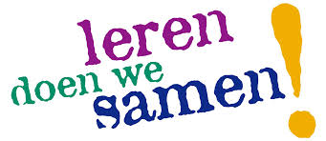

Bron: http://wij-leren.nl/cooperatieve-werkvormen-artikel.php
BIJLAGE 1: de rollenkaarten en het stemapparaat
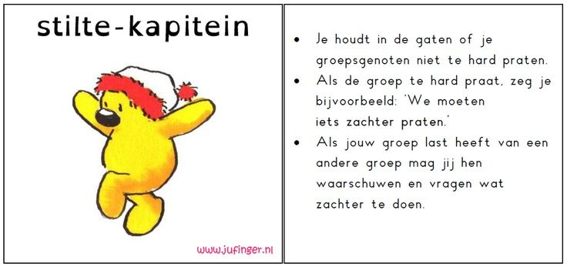
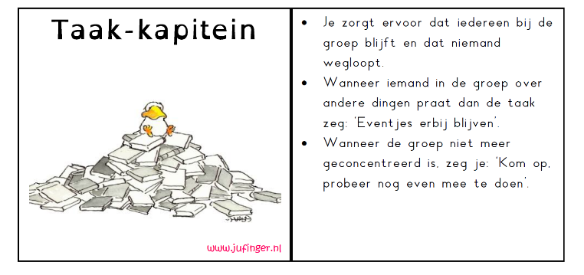
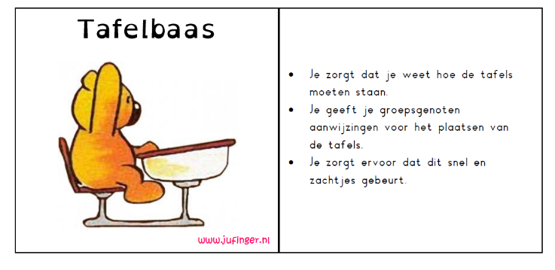
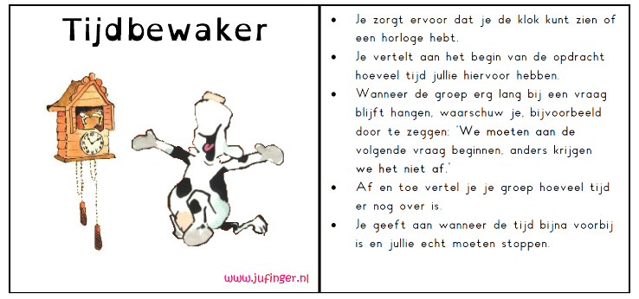
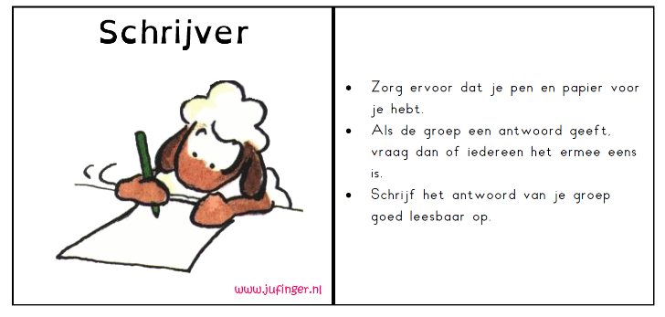

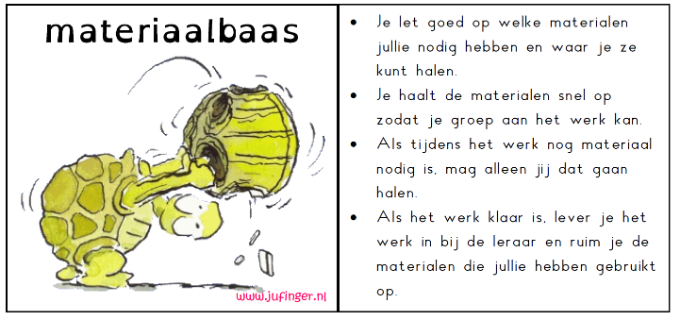
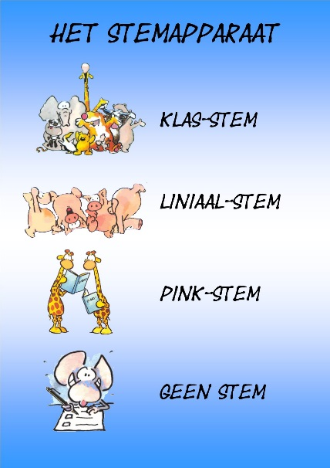

Bijlage 2: de gemaakte afspraken m.b.t. Samenwerkend leren op De Bron

We spreken af dat we de volgende coöperatieve werkvormen toepassen in ons onderwijs. We hanteren hierbij de volgende opbouw. Waarbij geldt dat je dit in elk geval gebruikt, maar de vrijheid hebt om meer te doen.

Groep 1 en 2: leerkracht is hierin coach
- Wandel wissel uit
- Denken delen uitwisselen
- Zoek iemand die (mix en ruil, mix en koppel)
- Binnen en buitenkring

Groep 3 en 4: verdieping in de werkvorm en rol van de kinderen
- Wandel wissel uit
- Denken delen uitwisselen
- Zoek iemand die (mix en ruil, mix en koppel)
- Binnen en buitenkring
- Check in duo
- Teaminterview

Groep 5 en 6: verdieping in de werkvorm en meer zelfstandigheid van de kinderen en werkvormen combineren
- Wandel wissel uit
- Denken delen uitwisselen
- Zoek iemand die (mix en ruil, mix en koppel)
- Binnen en buitenkring
- Check in duo
- Teaminterview
- Genummerde hoofden

Groep 7 en 8: verdieping in de werkvorm en rol van de kinderen (vergroting zelfstandigheid) en werkvormen combineren, werkvormen toepassen voor leren, spreekbeurten etc.
- Wandel wissel uit
- Denken delen uitwisselen
- Zoek iemand die (mix en ruil, mix en koppel)
- Binnen en buitenkring
- Check in duo
- Teaminterview
- Genummerde hoofden
- Experts/legpuzzel
- Simultaan presenteren

Wat zie je op de muur in de klas/gynzy:
- Werkvormen
- Taken en rollen
- Afspraken over sociale vaardigheden, deze kun je met de kinderen zelf overleggen

